**PROJET II : carte mentale**

Dans ce module nous avons abordé, au cours de cette première semaine, plusieurs thèmes. Premièrement nous avons parler de l’internet et du web.

L’Internet est l’ensemble des ordinateurs du monde entier reliés entre eux (réseau) pour échanger des données. Les services offerts par Internet sont: E-mail Transfert de fichier ; Web (WWW) Audio / Vidéo ; Discussion instantanée News / Groupes ; Téléphonie IP. Le web (World Wide Web) est un système hypertexte fonctionnant sur internet.



Le Web permet de consulter, avec un navigateur, des pages accessibles. On peut donc dire que le Web est un système d’échange d’information entre le client et serveur. Le client est le navigateur qu’on utilise pour consulter le Web (Chrome, Firefox, Safari, Internet Explorer, etc.). C’est le client qui nous permet de voir le web sur notre ordinateur ou sur notre téléphone. Et le Serveur est l’ordinateur qui garde et héberge les sites web. Son objectif est de servir le Client.

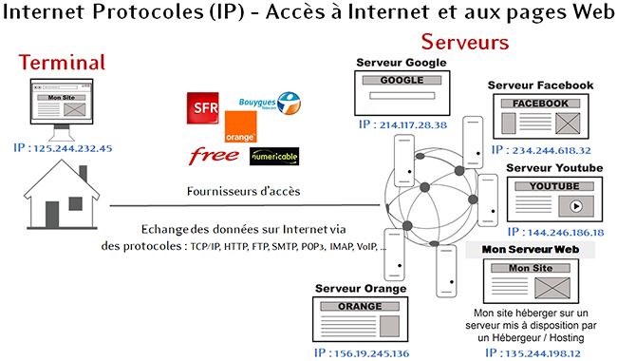

Nous avons aussi parlé des étapes de la création d’un site web. J’ai compris qu’il faut passer par 5 étapes pour créer un site web. La première étape est le Projet. Le projet permet de connaître l'objectif du site, sa cible, sa rentabilité, les moyens financiers à engager et le contenu : pages, services attendus, principes de Navigation.

La deuxième étape est la Mise en œuvre

- Dépôt d'un nom de domaine.

- Choix d'un hébergeur.

- Choix et installation d'un Système de gestion decontenu (Drupal, Joomla, Wiki, Wordpress, ...) ou d'un éditeur de site Web ( Dreamweaver,phpDesigner, FrontPage, NVU, KompoZer) ou texte (Bluefish, Atom, VsCode, Sublim Text, Notepad++...).

La troisième étape est la conception : Établissement d'une structure de pages HTML ou

XHTML, la définition d'une arborescence et la mise au point d'une charte graphique et éditoriale.

La quatrième étape est la réalisation : Création de pages, mise en place de la charte graphique, éventuels développements dynamiques (formulaire, services, etc.)

La cinquième étape est la suivie : Lancement du site (mise en ligne), mise à jour, Sauvegarde, annonce et la maintenance.

Au cours de ce module de l’univers du Web, nous avons aussi accédé à un site appelé TRELLO. En vrai je ne comprends vraiment son utilité. Certes, nous avons accédé à ce site et créer un compte Trello. Après cela, nous avons commencé un projet. Il s’agit d’un Platform de valorisation des produits locaux. La seule chose que j’ai retenue de ce site est qu’il permet la gestion ou l’organisation des projets en ligne. A part ça, je ne sais plus comment on l’utilise pour la création d’un site web. Mais avec l’évolution du cours je pourrai comprendre.